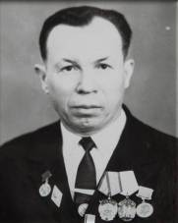**Григорьев**

**Александр Петрович-**

**Заслуженный работник сельского хозяйства Чувашской Республики**

**Родился 30 октября 1932 года в селе Новые Шимкусы Яльчикского района Чувашской АССР в семье крестьян.**

**С 1951 по 1954 год служил в рядах Советской Армии. После демобилизации из ее рядов до 1966 года работал рядовым колхозником, бригадиром полеводческой бригады, заведующим фермой, агрономом колхозов «Автогигант» и «Россия».**

**5 февраля 1966 года А.П.Григорьев был избран председателем крупного колхоза «Россия», куда входили труженики с. Новые Шимкусы, с. Новое Байбатырево, д.д. Н.Чурино, Н.Карабаево, Н.Ищеряково, п.Буртасы, Б.Озеро.**

**9 февраля 1967 года колхоз «Россия» разукрупнился. В селе Новые Шимкусы образовался колхоз «Урожай», его председателем был избран Александр Петрович Григорьев.**

**В конце 60-х и начале 70-х годов колхоз Урожай» развивался по восходящей линии, сам Александр Петрович заочно окончил Чувашский государственный сельскохозяйственный институт и получил специальность агронома. Показатели колхоза «Урожай» в производстве продукции растениеводства и животноводства были высокими. Урожайность зерновых составляла 24,5 ц с 1 га, надой молока от одной фуражной коровы достиг 2633 кг, картофеля с 1 га – 290 ц (1970 г.).**

**Росла вооруженность сельскохозяйственного труда техникой, число гусеничных тракторов составило 7 единиц, колесных – 6, зерноуборочных комбайнов – 6, грузовых автомобилей – 13. Росло поголовье скота: КРС вместе с молодняком – 420 голов, свиней – 778 голов, овец – 112, лошадей – 104, птиц – 2576 голов.**

**За достигнутые успехи в увеличении продукций сельского хозяйства Александр Петрович был награжден медалью «За доблестный труд в ознаменование 100-летия В.И.Ленина».**

**27 июня 1974 года вновь происходит объединение колхозов в один крупный с названием «Урожай». В него вошли все семь селений Новошимкусского сельского Совета. Председателем вновь был избран А.П.Григорьев. Объединенным крупным колхозом он руководил до 21 июня 1978 года.**

**Во время работы А.П.Григорьева председателем колхоз удостаивался многих почетных грамот, дипломов, переходящих Красных Знамен победителя в социалистическом соревновании в разных отраслях сельскохозяйственного производства.**

**Сам Александр Петрович Григорьев был награжден орденами Трудового Красного Знамени, «Знак Почета», грамотами вышестоящих органов.**

**В феврале 1989 года колхоз «Урожай» распался. В селе Новые Шимкусы образовался колхоз «Нива», его председателем был избран Григорьев Александр Петрович. Им он руководил до 25 февраля 1995 года. За это время были построены новые производственные помещения, мастерские, автогараж и т.д.**

**В 1993 году А.П.Григорьеву было присвоено звание «Заслуженный работник сельского хозяйства Чувашской Республики». Умер 11.03.2003 г.**

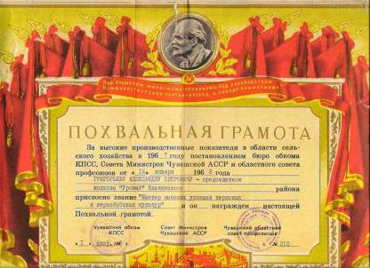

**За достигнутые успехи в увеличении продукций сельского хозяйства Александр Петрович был награжден медалью «За доблестный труд в ознаменование100-летия В.И.Ленина».**

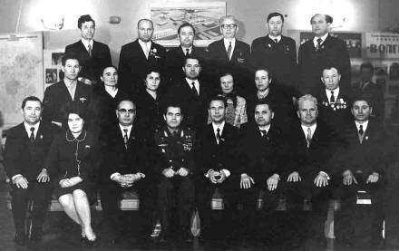

**Григорьев А.П. (2 ряд, первый справа)**

**на слете передовиков производства.**